Presseinformation
Melle, August 2024

Solarlux beschreitet neue Wege
Niedersächsischer Fenster- und Fassadenspezialist sagt Teilnahme an der BAU 2025 ab

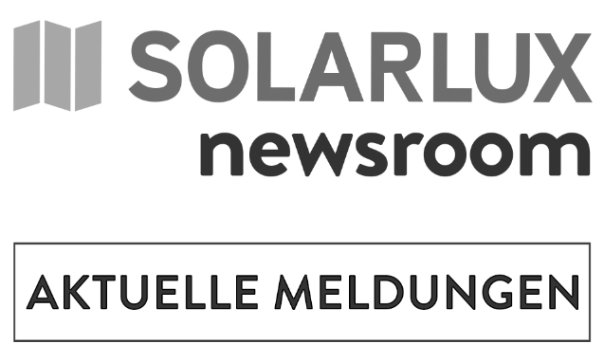
Der Fenster- und Fassadenspezialist Solarlux hat die Teilnahme an der BAU 2025 in München abgesagt. Die Gründe sind vielfältig, vor allem wird der direkte Austausch mit Architekt*innen und Planer*innen über geeignetere Kanäle intensiviert – dazu zählen bundesweite Showrooms in allen wichtigen Architekturmetropolen, die für den Hersteller mehr Raum für inhaltlich vertiefende Gespräche bieten.
Kontakt:
Solarlux GmbH
Industriepark 1
49324 Melle
T +49 5422 92710
info@solarlux.com
www.solarlux.com
Ansprechpartnerin für
die Redaktion:
Frau Barbara Mäurle
Münsterweg 12
59269 Beckum
T +49 2521 82994-12
Barbara.maeurle@holtgreife.com

Glas-Faltwände, das cero Maximal-Schiebefenster, Balkonverglasungen oder Trennwandsysteme – immer dann, wenn sich Fassaden oder Innenräume flexibel öffnen und schließen, verbinden oder trennen lassen sollen, sind bewegliche Glaselemente von Solarlux die richtige Wahl für Architekt*innen und Planer*innen.

Seit Anfang der 1980er Jahre präsentierte das Familienunternehmen sein breites Produktportfolio, zu dem auch Glasanbauten gehören, ununterbrochen auf der BAU in München. Ab 2025, ein Jahr nach dem vierzigjährigen Firmenjubiläum, ist damit zunächst Schluss. Die Entscheidung fiel zugunsten von Showrooms und maßgeschneiderter Branchenevents. Geschäftsführer Stefan Holgreife zum wohlüberlegten Ausstieg: „Bauen wird immer komplexer. Deshalb müssen wir uns in Zukunft noch intensiver mit den Architekten austauschen. Für uns hat sich gezeigt, dass dies am besten direkt vor Ort und in kleinerem Rahmen funktioniert.“ Mit seinen Worten zielt er auf den seit einigen Jahren intensiv vorangetriebenen Auf- und Ausbau von Showrooms ab. Sie befinden sich bundesweit in den Architektur-Metropolen Hamburg, Berlin, Frankfurt und Stuttgart sowie auf dem Firmen-Campus im niedersächsischen Melle bei Osnabrück, der allein über 3.000 Quadratmeter umfasst. Hinzu kommen Ausstellungsflächen in der bekannten DesignWerkschau in München und im renommierten Bauzentrum Nürnberg. Und auch in Wien hat der Fenster- und Fassadenspezialist erst vor zwei Jahren einen eigenen Showroom eröffnet. Alle Ausstellungen werden von spezialisierten Architektenberatern betreut, die als Ingenieure auf Augenhöhe mit der Zielgruppe kommunizieren. Veranstaltungsreihen zu ausgewählten Schwerpunkten, meist in Kooperation mit anderen namhaften Herstellern, ergänzen das Angebot.
Neben diesen regionalen, unmittelbaren Kontakten zu Architekturschaffenden, setzt Solarlux auf die Veranstaltungsreihe architect(at)work, die nicht nur in Deutschland für wertvolle Kontakte sorgt, sondern auch im europäischen Ausland.

Grundsätzlich sieht CEO Stefan Holtgreife das große Messegeschäft wie in München mit wachsender Skepsis und soll daher in der herkömmlichen Weise von Solarlux nicht mehr mitgetragen werden. „Wir möchten näher an unseren Kunden sein. Das funktioniert jedoch auf den großen Leitmessen für uns nicht mehr. Die Besucher sind häufig von der Vielzahl an Themen überfordert und man hat eine regelgerechte Reizüberflutung. Dementsprechend waren die erzielten Kontakte in der Vergangenheit zu beliebig und zu oberflächlich. Wenn man diesem Fakt den personellen und finanziellen Aufwand gegenüberstellt, der ein erfolgreicher Messebesuch bedeutet, bauen wir lieber die eigenen Wege aus“.
www.solarlux.com
Solarlux GmbH, August 2024 – Abdruck frei – 3.075 Zeichen (inkl. Leerzeichen)
Um Zusendung von Belegen an die Pressestelle in Beckum wird gebeten.

Bildnachweis: Solarlux GmbH

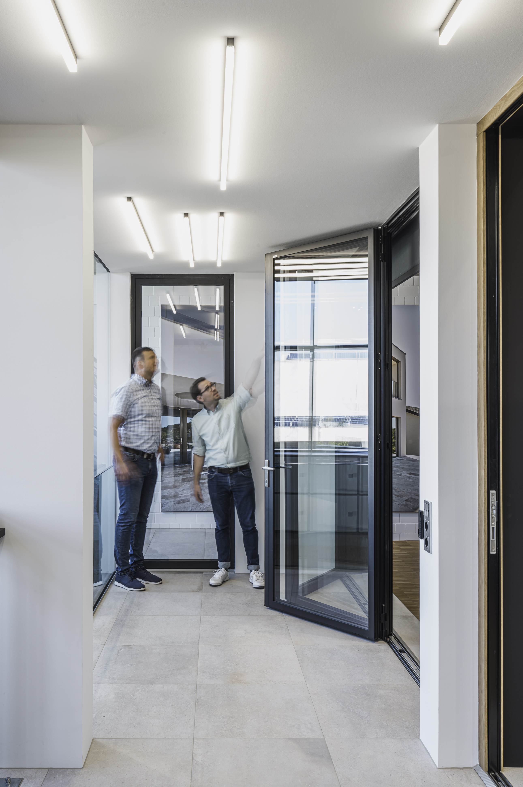
solarlux-showroom-berlin-2020-09-21-101.jpg: In den bundesweiten Solarlux Ausstellungen können die Produkte es Fenster- und Fassadenspezialisten in realen Einbausituationen live erlebt werden. Darüber hinaus wird auf Wunsch die fachkundige Beratung zu konkreten Bauvorhaben durch Architektenberater*innen angeboten.

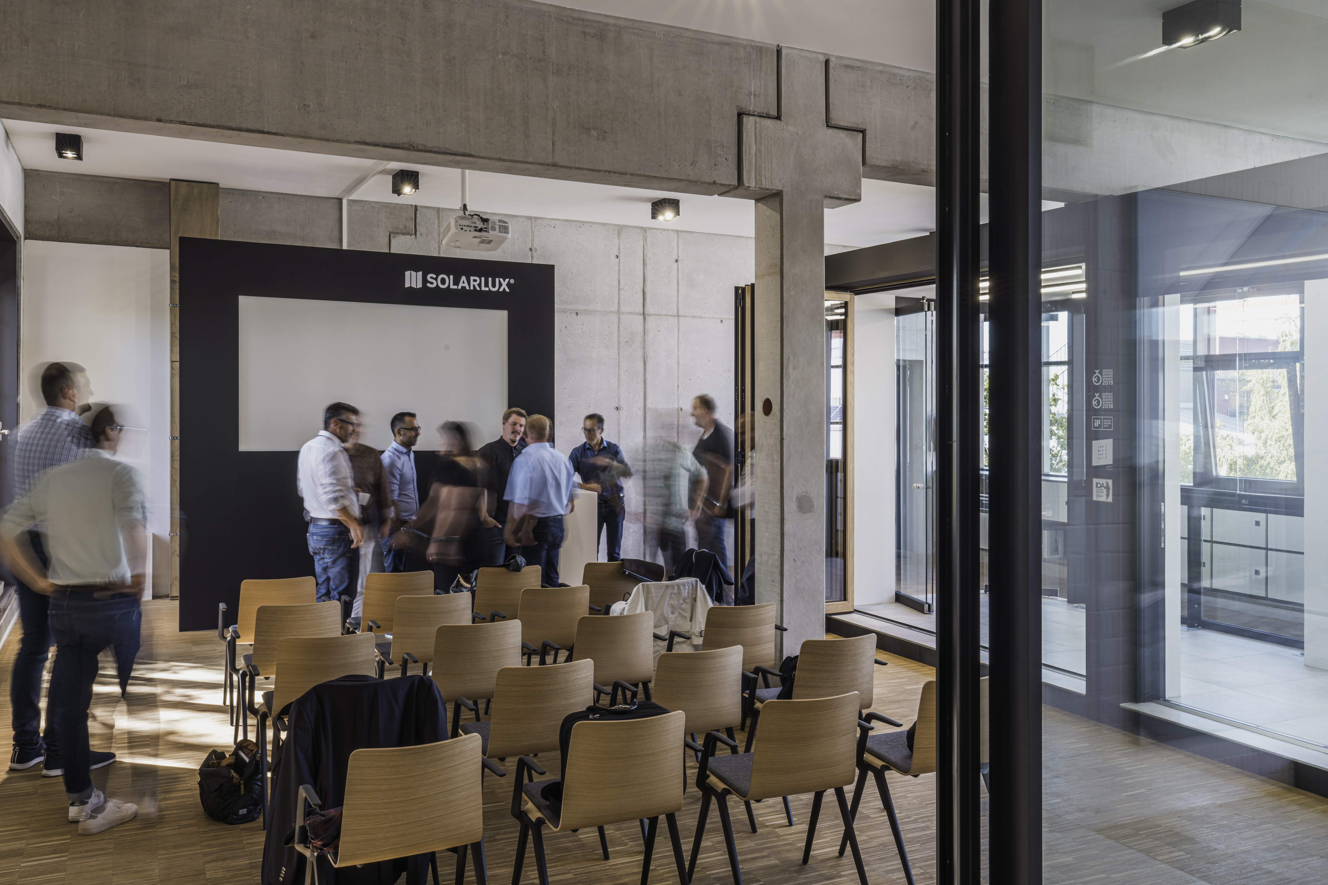
solarlux-showroom-berlin-2020-09-21-96.jpg: Fachlicher Austausch auf Augenhöhe: In den Solarlux Showrooms finden regelmäßig Veranstaltungsreihen zu aktuellen Themen statt, meist in Kooperation mit anderen namhaften Herstellern.

Bildnachweis: Solarlux GmbH
Copyright: Es gelten die folgenden Nutzungsrechte:
- Die Nutzung ist ausschließlich für die Darstellung oder Bewerbung von Leistungen, Produkten oder Projekten des Unternehmens Solarlux GmbH gestattet. Jede andere Publikation bedarf der schriftlichen Zustimmung seitens Solarlux.
- Die Veröffentlichung der Bilder ist für Print, Web und social Media gestattet
- Bei jeder Veröffentlichung muss der in den Metadaten des Bildes genannte Copyrighthinweis mit veröffentlicht werden (z.B. „Bild: Solarlux GmbH“ oder „*Name des Fotografierenden* für Solarlux GmbH“ oder *Name des Fotografierenden*.)
- Eine Weitergabe der Bilder an Dritte ist nicht gestattet
- Die Bearbeitung der Bilder ist nur gestattet, sofern die Kernaussage des Bildes unverändert bleibt.
- Die Nutzung ist räumlich und zeitlich uneingeschränkt.

Über Solarlux GmbH
Seit über 40 Jahren ist Solarlux Spezialist für bewegliche Fenster- und Fassadenlösungen aus einer Hand. Sämtliche Produkte – von Glas-Faltwänden, Schiebefenstern und Glasanbauten bis hin zu Balkonverglasungen und Vorhangfassaden – sind Eigenentwicklungen, die mit Leidenschaft und Präzision produziert werden und dem Qualitätsanspruch „Made in Germany“ entsprechen. Als partnerschaftlicher Begleiter bei der Planung und Umsetzung von Bauvorhaben ist das deutsche Familienunternehmen auf die umfassende Unterstützung von Architekten, Handwerksbetrieben und Bauherren spezialisiert. Dabei werden Sorgfalt und Erfindergeist gekonnt miteinander verbunden – immer mit dem Ziel vor Augen, für jedes noch so anspruchsvolle Projekt die optimale Lösung zu entwickeln. Gegründet von Herbert Holtgreife, wird das niedersächsische Unternehmen mit Sitz in Melle bei Osnabrück in zweiter Generation von seinem Sohn Stefan Holtgreife geführt. In der Unternehmenszentrale am Solarlux Campus sowie in 45 Vertriebsstandorten weltweit wirken rund 1000 Mitarbeiter am Erfolg mit.

Für das herausragende und vorbildlich umgesetzte Produktdesign verschiedener Produktgruppen wurde Solarlux bereits mehrere Jahre in Folge vom Rat für Formgebung ausgezeichnet, unter anderem mit dem German Design Award, dem Iconic
Awards: Innovative Architecture und dem iF Design Award.

